1、通过CardRFID获取账户信息，此时账户信息应该为一个，此时在这个账户上添加保管箱后，然后在通过CardRFID获取账户账户信息的时候，保管箱为空。

openAccount/getAccoutsById->openAccount/setAccountInfo->openAccount/getAccountInfo

修复方法：

~~openAccount/getAccoutsById->openAccount/setAccountNewBox->openAccount/getAccountInfo~~

~~老账户新增客户时，使用接口 openAccount/setAccountNewCustomer~~

已经修复

1. 续租的时候修改结束日期，但是返回主界面的结束日期未修改

PS：relet表中不输入rentId也能插入成功，程序插入的时候是不是得判断一下

测试用例：

{

"rentTime": "100",

"startDate": "2017/04/20 00:00:00",

"endDate": "2017/04/27 00:00:00",

"rent": "1",

"overdueFine": "333",

"overdueRent": "666",

"paymentType": "0",

"feeTotal": "1"

}



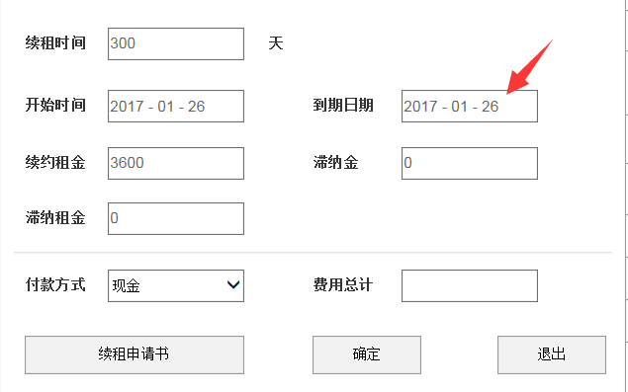

错误原因：

在查询时只查了rent表，没有考虑relet表的到期时间。

修复方法：

1. 到期日期为 最后一次续租后的endDate;

2. 租金为rent表中actualRent + rent

3、保险箱信息没有操作人字段

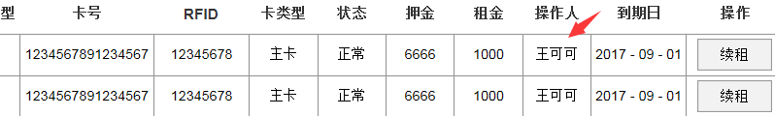

修复方法：

rent 表新增字段 ‘operator’操作人， 接口openAccount/setAccountInfo 新增“operator 操作人”字段。